中華民國室內設計裝修商業同業公會全國聯合會日前選出-家王企業總經理-康文昌先生-為第七屆理事長
家王企業股份有限公司成立於1985年，主要從事於室內設計裝修工程與系統櫥櫃製造之經營。為因應市場的快速成長以及公司發展需要，本公司設有
管理部 -
負責經營企劃、研發及財務、人事資材等；
專案部 -
負責執行全案、產品訂製、採購作業、合約執行等作業；
營業部 -
負責推廣、行銷及為客戶做售前規劃服務等；
生產部 -
負責加工、倉儲、發貨及運送。
自成立以來己於各大公、民營機構完成多項重大實績，為強化服務客戶之機能，本公司強調以團隊合作之經營方式，並積極建立整體市場之行銷、後勤作業網路。

公司沿革：
1985 成立家王企業有限公司
1991 更名為家王企業股份有限公司
1993 成立高雄營業處、台北營業處及桃園龍潭生產部
1994 轉投資巨凱營造股份有限公司
2001 總公司遷入現址
2006 榮獲內政部綠建材標章
2009 全面更新設備
2011 全面強化室內設計統包工程服務項目、並擴增家居市場佔有率
2012 榮獲環保署組合櫥櫃產品碳足跡標籤證書,更名為家王室內裝修股份有限公司
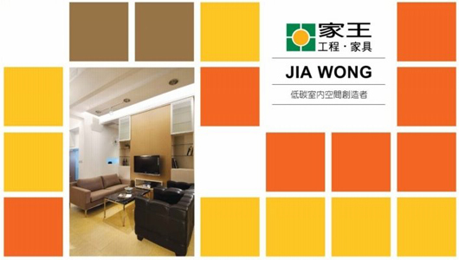

家王的堅持：
永遠的品質政策
- 因為堅持，所以完美整體的團隊精神
- 誠信、團結、創新 多年致力的目標
- 裝潢工業化。

更多資訊請上網址：
http://www.home-king.com.tw/html/front/bin/home.phtml

